29 czerwca 2022 r.

Elegancja kół uchwycona na filmie
- Nie jeden, ale dwa filmy teaserowe dają pierwszy pogląd na kontury boczne, koła i owalne nadkola nowego Amaroka
- Światowa premiera online modelu już 7 lipca
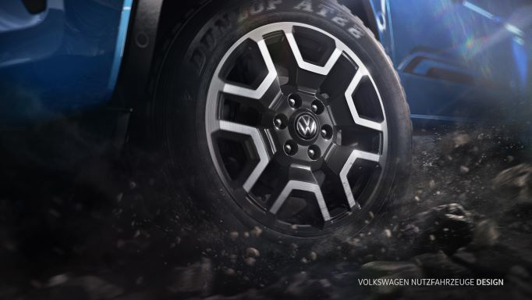
Poznań, 29 czerwca 2022 r. Nowy pick-up klasy premium marki Volkswagen Samochody Dostawcze, już 7 lipca będzie świętować swoją światową premierę online. Tymczasem dziś, na dwóch krótkich filmach zobaczyć możemy kontury boczne nowego Amaroka, jego owalne nadkola i opony terenowe, które sprawdzą się podczas jazdy w każdych warunkach.
Na filmie nowy Amarok pokazuje swoje eleganckie, sportowe oblicze, prezentując wyraziste linie i całkowicie przeprojektowaną sylwetkę. Widoczne są również owalne nadkola. W nowym Amaroku zastosowano też całkowicie nową gamę kół. Ponadto, po raz pierwszy - w zależności od wersji modelowej - pick-up ten będzie fabrycznie sprzedawany z oponami terenowymi. Nic więc nie stoi na przeszkodzie, by nowy Amarok od razu wyruszył w teren, pojechał po nieutwardzonych ścieżkach lub w okolice placu budowy.
Zespół projektantów marki Volkswagen Samochody Dostawcze już wcześniej zaprezentował szerzej światła "IQ.Light", efektowne przetłoczenie "Amarok" na tylnej klapie oraz nowy, pionowo ustawiony wyświetlacz
z pokrętłami i przyciskami. Nowy film ukazujący kontury i nadkola nowego modelu zobaczyć można tutaj, a prezentujący koła i opony tutaj.
Podążanie śladami sukcesu
Jak do tej pory w Europie, Ameryce Południowej, Afryce Południowej
i Oceanii sprzedano ponad 830 000 egzemplarzy Amaroka. Mocne strony tego odnoszącego sukcesy pick-upa segmentu premium marki Volkswagen Samochody Dostawcze to: doskonałe układy napędowe, duża ładowność, funkcjonalność oraz design, który dobrze prezentuje się zarówno na drodze, jak i poza nią. Marka nadal będzie rozwijać te atuty w nowej generacji modelu. Nowy Amarok zostanie wprowadzony na rynek na początku 2023 roku.

Kontakt:
Magda Piekarczyk - Olszak
Kierownik komunikacji marketingowej i PR
Volkswagen Samochody Dostawcze
tel.+48 690 406 386
e-mail: magda.piekarczyk@volkswagen.pl

O marce Volkswagen Samochody Dostawcze:
Marka Volkswagen Samochody Dostawcze (VWSD) jako wiodący producent lekkich samochodów dostawczych znacząco i nieustannie kształtuje przemysł transportowy, zarówno towarowy jak i pasażerski. Nasze pojazdy przewożą pracowników budowlanych, rodziny i poszukiwaczy przygód, bułki, paczki i deski surfingowe. Codziennie pomagają niezliczonym ludziom na całym świecie w wykonywaniu swojej pracy, jeżdżą po drogach jako mobilne warsztaty oraz dowożą lekarzy pogotowia i policjantów do miejsc ich interwencji.
W zakładach w Hanowerze (D), Poznaniu (PL), Wrześni (PL) i Pacheco (ARG) około 24 tys. pracowników produkuje serie Transporter, Caddy, Crafter i Amarok, a od 2022 r. – również ID. Buzz – w pełni elektryczny model wzorowany na kultowym VW Bulli. Volkswagen Samochody Dostawcze to w obrębie Grupy Volkswagen wiodąca marka w zakresie jazdy autonomicznej oraz usług mobilności, takich jak Mobility-as-a-Service i Transport-as-a-Service – są to dziedziny, w których marka kształtuje przyszłość mobilności. W ten sposób marka transportuje społeczeństwo jutra wraz z jego wszystkimi wymaganiami ku czystej, inteligentnej i zrównoważonej mobilności. Za taką właśnie mobilnością opowiada się marka Volkswagen Samochody Dostawcze zgodnie ze swoją maksymą: transportujemy sukces, wolność i przyszłość.

